LA TRINIDAD

https://esclavasaci.es/noticias/278-trinidad2018
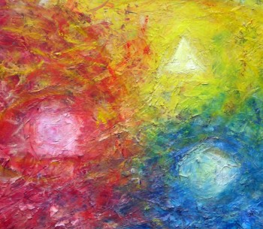

“Si Dios no fuera Trinidad, yo sería probablemente ateo” (F. Varillon)

La afirmación del teólogo francés François Varillon llama poderosamente la atención. Porque uno tiene la sensación de que, si por un imposible un día la Iglesia dijera que Dios no es Trinidad, la existencia de muchos creyentes apenas cambiaría. Sin embargo, el jesuita añade: “en cualquier caso, si Dios no es Trinidad, yo no comprendo ya absolutamente nada”.
En realidad, nuestra confesión de fe en el Dios Uno y Trino es todo menos algo irrelevante o un aspecto marginal de nuestro creer. Más bien al contrario, estamos ante el núcleo y el fundamento de todo aquello en lo que creemos.
Solo me voy a detener en tres rasgos que nos pueden servir para captar lo que nos estamos perdiendo al pasar de largo por el hecho de que nuestro Dios es Trinidad:
1) El Dios cristiano, sin dejar de ser Uno rompe todo solipsismo y se nos revela como relación de personas. Dios es relación, y no cualquier relación sino una relación de Amor. El existir de Dios es un continuo movimiento de donación y recepción de Amor, en el que cada persona renuncia a ser sólo para sí, para que el otro sea. El Dios Trino no es puro poder o voluntad suprema, sino Amor en acto, amor que constantemente se desborda y comunica. Afirmar que Dios es Trino, es por lo tanto reconocer que tan divino es dar como recibir.
2) Dios es relación y es amor, por eso en la Trinidad existen el uno, el otro y el vínculo de unión. El Padre es amor donándose, el Hijo es amor recibiéndose y el Espíritu, el vínculo de Amor entre ambos. Es decir, en esta comunión de amor que es la vida trinitaria, las personas son diferentes, en Dios existe el otro. La consecuencia no se deja esperar. Afirmar que Dios es Trino es afirmar que en Dios existe la diferencia, y que por lo tanto la diferencia es buena.
3) Por último, no solo es que la diferencia entre personas sea un rasgo constitutivo de lo divino. Si esto es así quiere decir que la unidad verdadera no se logra en la uniformidad sino en la comunión de amor entre los diferentes. Esa comunicación amorosa entre el Padre, el Hijo y el Espíritu Santo es el paradigma de toda comunión y de toda unidad.
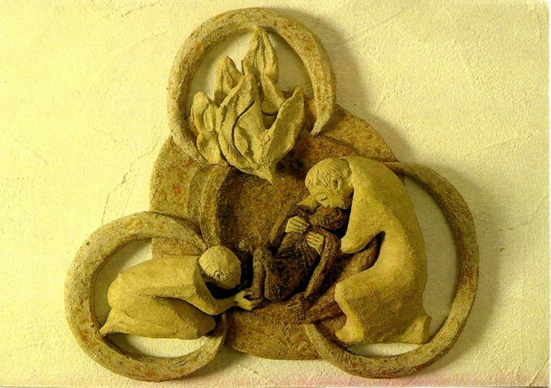
Nosotras también encontramos en la Trinidad el fundamento último de nuestro carisma.
El Padre es quien pone en marcha el proyecto de Reparación. Porque es el Creador, puede ser el que recrea. Porque nos ha destinado desde el comienzo a vivir en una Alianza de amor con Él, entre nosotros y con el mundo, cuando el pecado rompe relaciones, reinventa su sueño primero en el proyecto reparador.
El Hijo es el enviado al mundo por el Padre como Reparador, y repara a través de su entrega eucarística. Pero ya en la vida divina es la figura de reparación por excelencia, porque todo su existir es redamatio: retorno en acción de gracias del Amor del Padre que le hace ser. “En él” somos nosotras incorporadas también a la misión reparadora.
El Espíritu Santo es la fuerza reparadora que, oculta en el corazón del hombre y de la Creación, todo lo cura, rehace y vincula con Amor. Es el ungüento que reconstruye y sana, y el impulso que todo lo reconcilia y conduce hacia el destino de comunión en la vida Trinitaria.
Padre, Hijo y Espíritu están involucrados en la reparación que es en definitiva obra del Dios trino que nos invita a participar en su misión. ¡Mucho que celebrar! No desaprovechemos esta fiesta que nos propone la liturgia este domingo.
Nurya Gayol, aci

